Номер – tst56
Название - работа с модулем wfe-archiving
Архивирование процессов и БД

Для дополнения документации, разбираюсь с процессом сборки и работы модуля архивирования.

- Добавил В wfe-app pom.xml
<module>../wfe-archiving</module>
- В проекте wfe-ear в pom.xml включить
<dependency>
<groupId>${project.groupId}</groupId>
<artifactId>wfe-archiving</artifactId>
<version>${project.version}</version>
<type>ejb</type>
</dependency>
- В проекте wfe-ear в pom.xml
в профиль jboss7, добавляю
<ejbModule>
<groupId>${project.groupId}</groupId>
<artifactId>wfe-archiving</artifactId>
</ejbModule>

- В wfe-archiving в файле pom.xml,
<manifestEntries>
<Main-Class>ru.runa.wfe.client.BackupProcesses</Main-Class>
</manifestEntries>

Оставил по умолчанию, не менял, т.е. используем BackupProcesses

- Создаю новый Run configuration в eclipse
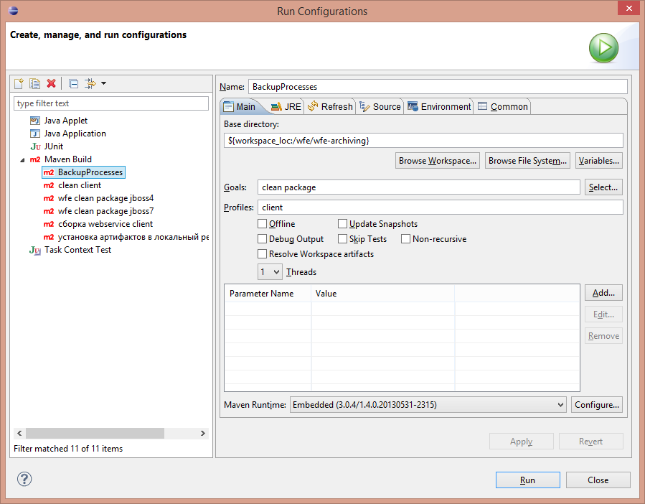

6). Запускаю сборку из eclipse (нажимаю RUN)

[INFO] Scanning for projects...
[ERROR] The build could not read 1 project -> [Help 1]
[ERROR]
[ERROR] The project ru.runa.wfe:wfe-archiving:4.2.0-SNAPSHOT (D:\WORK\eclipse\workspace\wfe\wfe-archiving\pom.xml) has 1 error
[ERROR] Non-resolvable parent POM: Could not find artifact ru.runa.wfe:wfe-app:pom:4.2.0-SNAPSHOT and 'parent.relativePath' points at wrong local POM @ line 5, column 10 -> [Help 2]

Пробую собрать через командную строку:

- перейти в каталог wfe-archiving
- выполнить команду mvn clean package –P client
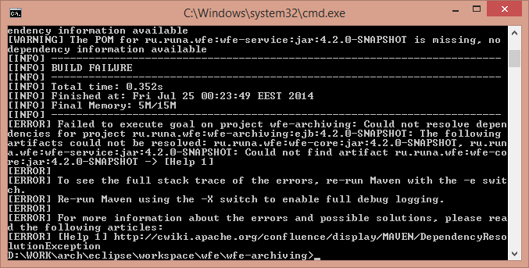

В wfe-archiving, изменил в pom.xml relativePath
<parent>
<groupId>ru.runa.wfe</groupId>
<artifactId>wfe-app</artifactId>
<version>4.2.0-SNAPSHOT</version>
<relativePath>..</relativePath>
<relativePath>../wfe-app/pom.xml</relativePath>
</parent>

Теперь при сборке выдает:
------------------------------------------------------------------------
[INFO] Building wfe-archiving 4.2.0-SNAPSHOT
[INFO] ------------------------------------------------------------------------
[WARNING] The POM for ru.runa.wfe:wfe-core:jar:4.2.0-SNAPSHOT is missing, no dependency information available
[WARNING] The POM for ru.runa.wfe:wfe-service:jar:4.2.0-SNAPSHOT is missing, no dependency information available
[INFO] ------------------------------------------------------------------------
[INFO] BUILD FAILURE
[INFO] ------------------------------------------------------------------------
[INFO] Total time: 0.437s
[INFO] Finished at: Fri Jul 25 11:27:25 EEST 2014
[INFO] Final Memory: 5M/15M
[INFO] ------------------------------------------------------------------------
[ERROR] Failed to execute goal on project wfe-archiving: Could not resolve dependencies for project ru.runa.wfe:wfe-archiving:ejb:4.2.0-SNAPSHOT: The following artifacts could not be resolved: ru.runa.wfe:wfe-core:jar:4.2.0-SNAPSHOT, ru.runa.wfe:wfe-service:jar:4.2.0-SNAPSHOT: Could not find artifact ru.runa.wfe:wfe-core:jar:4.2.0-SNAPSHOT -> [Help 1]
[ERROR]
[ERROR] To see the full stack trace of the errors, re-run Maven with the -e switch.
[ERROR] Re-run Maven using the -X switch to enable full debug logging.
[ERROR]
[ERROR] For more information about the errors and possible solutions, please read the following articles:
[ERROR] [Help 1] http://cwiki.apache.org/confluence/display/MAVEN/DependencyResolutionException

Завел тикет
https://sourceforge.net/p/runawfe/bugs/748/

>Видимо, проблема в том, что в вашем локальном репозитории нет нужных артефактов. Попробуйте для начала для проекта wfe-app выполнить команду clean install для профиля jboss7, а затем повторите сборку проекта wfe-archiving.

Проверяю:
Создаю новый Run configuration:

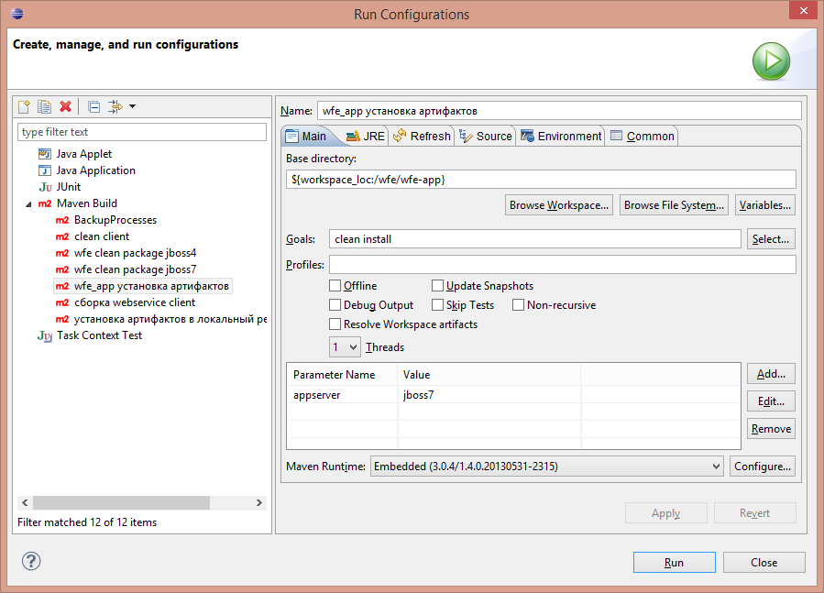

Выполняю:
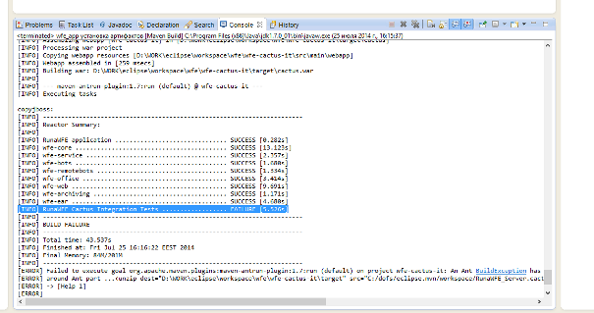

Похоже не прошли тесты, делаю skip test
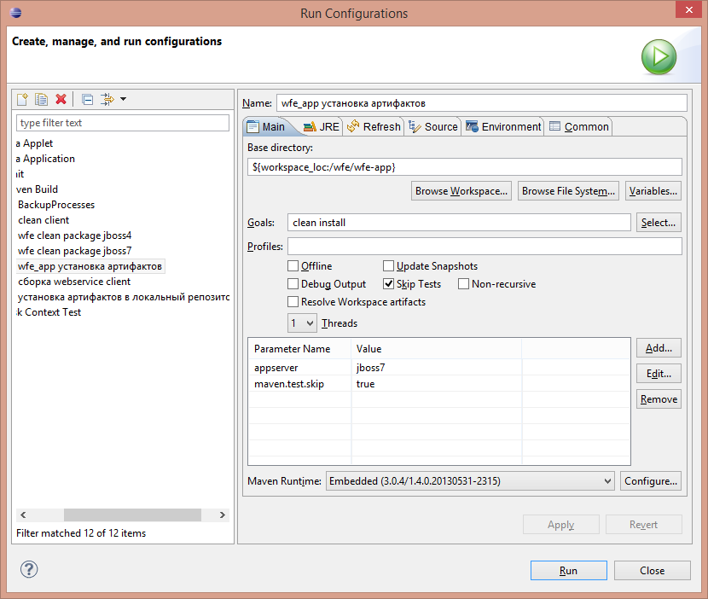
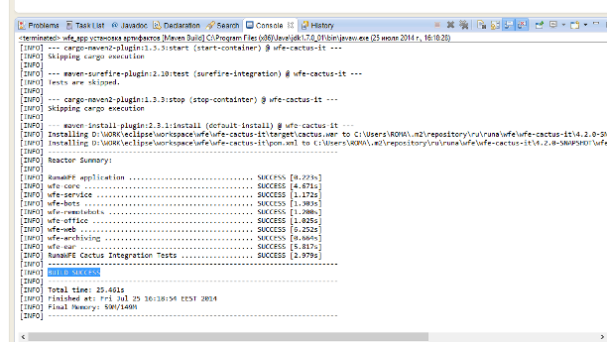
Далее сборка web-archiving
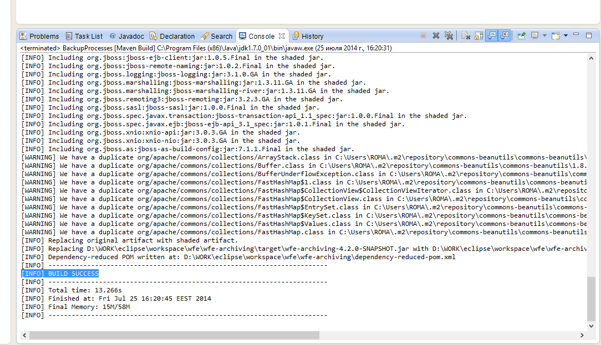

Сборка выполнилась успешно,

Т.е. в документацию внести Замечание, что необходимо выполнить установку в локальный репозиторий перед сборкой.
Проверяю работу собранного пакета wfe-archiving-4.2.0-SNAPSHOT (BackupProcesses)

Текущая система работает с БД MSSQL
- Создаю wfe.custom.system.context.xml, в него добавить следующие строки:

При этом в инструкции для данного файла не указан заголовок beans, нашел его в оригинальном system.context.xml
<?xml version="1.0" encoding="UTF-8"?>
<beans xmlns="http://www.springframework.org/schema/beans"
xmlns:xsi="http://www.w3.org/2001/XMLSchema-instance" xmlns:aop="http://www.springframework.org/schema/aop"
xmlns:tx="http://www.springframework.org/schema/tx" xmlns:jee="http://www.springframework.org/schema/jee"
xmlns:context="http://www.springframework.org/schema/context"
xmlns:task="http://www.springframework.org/schema/task"
xsi:schemaLocation="
http://www.springframework.org/schema/beans
http://www.springframework.org/schema/beans/spring-beans-3.0.xsd
http://www.springframework.org/schema/tx
http://www.springframework.org/schema/tx/spring-tx-3.0.xsd
http://www.springframework.org/schema/aop
http://www.springframework.org/schema/aop/spring-aop-3.0.xsd
http://www.springframework.org/schema/jee
http://www.springframework.org/schema/jee/spring-jee-2.5.xsd
http://www.springframework.org/schema/context
http://www.springframework.org/schema/context/spring-context-2.5.xsd
http://www.springframework.org/schema/task
http://www.springframework.org/schema/task/spring-task-3.0.xsd">

<bean id="hibernatePropertiesA" class="org.springframework.beans.factory.config.PropertiesFactoryBean">
<property name="locations">
<list>
<value>classpath:database-archive.properties</value>
<value>classpath*:wfe.custom.database-archive.properties</value>
</list>
</property>
</bean>

<bean id="sessionFactoryA" class="org.springframework.orm.hibernate3.annotation.AnnotationSessionFactoryBean">
<property name="hibernateProperties" ref="hibernatePropertiesA" />
<property name="entityInterceptor">
<bean class="ru.runa.wfe.commons.hibernate.CacheInterceptor" />
</property>
<property name="packagesToScan">
<list>
<value>ru.runa.wfe</value>
</list>
</property>
</bean>

<bean id="hibernateTemplateA" class="org.springframework.orm.hibernate3.HibernateTemplate">
<property name="sessionFactory" ref="sessionFactoryA" />
</bean>

<bean id="archProcessDAO" class="ru.runa.wfe.execution.dao.ProcessDAO">
<property name="hibernateTemplate" ref="hibernateTemplateA" />
</bean>

<bean id="archDeploymentDAO" class="ru.runa.wfe.definition.dao.DeploymentDAO">
<property name="hibernateTemplate" ref="hibernateTemplateA" />
</bean>

<bean id="archConstantDAO" class="ru.runa.wfe.commons.dao.ConstantDAO">
<property name="hibernateTemplate" ref="hibernateTemplateA" />
</bean>

<bean id="archExecutorDAO" class="ru.runa.wfe.user.dao.ExecutorDAO">
<property name="hibernateTemplate" ref="hibernateTemplateA" />
</bean>

<bean id="archPermissionDAO" class="ru.runa.wfe.security.dao.PermissionDAO">
<property name="hibernateTemplate" ref="hibernateTemplateA" />
</bean>

<bean id="archLocalizationDAO" class="ru.runa.wfe.commons.dao.LocalizationDAO">
<property name="hibernateTemplate" ref="hibernateTemplateA" />
</bean>

<bean id="archTokenDAO" class="ru.runa.wfe.execution.dao.TokenDAO">
<property name="hibernateTemplate" ref="hibernateTemplateA" />
</bean>

<bean id="archivingInitLogic" class="ru.runa.wfe.service.logic.archiving.ArchivingInitializerLogic"/>

<bean id="archivingLogic" class="ru.runa.wfe.service.logic.archiving.ArchivingLogic"/>

</beans>

- Создаю wfe.custom.database-archive.properties со следующим содержанием:
hibernate.dialect=ru.runa.wfe.commons.hibernate.SQLServerUnicodeDialect
hibernate.connection.datasource=java:/mssqlds-arch

- В файле standalone.xml добавить еще один источник данных:
<xa-datasource jndi-name="java:/mssqlds-arch" pool-name="java:/mssqlds_arch_Pool" enabled="true" use-java-context="true">
<xa-datasource-property name="URL">
jdbc:jtds:sqlserver://localhost;instanceName=.\SQLEXPRESS;
</xa-datasource-property>
<xa-datasource-property name="serverName">
localhost
</xa-datasource-property>
<xa-datasource-property name="databaseName">
wfe-archive
</xa-datasource-property>
<driver>mssql</driver>
<transaction-isolation>TRANSACTION_READ_COMMITTED</transaction-isolation>
<xa-pool>
<min-pool-size>5</min-pool-size>
<max-pool-size>30</max-pool-size>
</xa-pool>
<security>
<user-name>sa</user-name>
<password>qwerty</password>
</security>
</xa-datasource>

- Драйвер для mssql уже имеется в standalone (т.к. система работает на mssql)
<driver name="mssql" module="net.sourceforge.jtds">
<driver-class>net.sourceforge.jtds.jdbc.Driver</driver-class>
<xa-datasource-class>net.sourceforge.jtds.jdbcx.JtdsDataSource</xa-datasource-class>
</driver>

- Создал БД wfe-archive (а текущая – runa42t1)
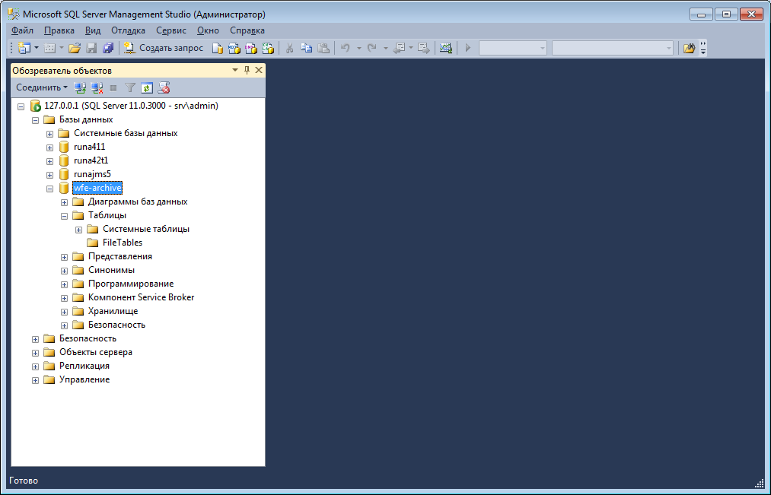

- Запускаю сервер
Deploy не выполняется, в логах ошибка

17:11:29,541 ERROR [ru.runa.wfe.service.sturtup.ArchiveDBInitializer] (MSC service thread 1-2) : java.lang.IllegalStateException: JBAS011048: Failed to construct component instance
at org.jboss.as.ee.component.BasicComponent.constructComponentInstance(BasicComponent.java:163) [jboss-as-ee-7.1.1.Final.jar:7.1.1.Final]
at org.jboss.as.ee.component.BasicComponent.createInstance(BasicComponent.java:85) [jboss-as-ee-7.1.1.Final.jar:7.1.1.Final]
…
…..
…..
at org.springframework.beans.factory.support.BeanDefinitionValueResolver.resolveReference(BeanDefinitionValueResolver.java:322) [spring-beans-3.1.2.RELEASE.jar:3.1.2.RELEASE]
... 168 more
Caused by: java.io.FileNotFoundException: class path resource [database-archive.properties] cannot be opened because it does not exist
at org.springframework.core.io.ClassPathResource.getInputStream(ClassPathResource.java:157) [spring-core-3.1.2.RELEASE.jar:3.1.2.RELEASE]
at org.springframework.core.io.support.PropertiesLoaderSupport.loadProperties(PropertiesLoaderSupport.java:181) [spring-core-3.1.2.RELEASE.jar:3.1.2.RELEASE]
at org.springframework.core.io.support.PropertiesLoaderSupport.mergeProperties(PropertiesLoaderSupport.java:161) [spring-core-3.1.2.RELEASE.jar:3.1.2.RELEASE]
at org.springframework.beans.factory.config.PropertiesFactoryBean.createInstance(PropertiesFactoryBean.java:113) [spring-beans-3.1.2.RELEASE.jar:3.1.2.RELEASE]
at org.springframework.beans.factory.config.PropertiesFactoryBean.createProperties(PropertiesFactoryBean.java:98) [spring-beans-3.1.2.RELEASE.jar:3.1.2.RELEASE]
at org.springframework.beans.factory.config.PropertiesFactoryBean.afterPropertiesSet(PropertiesFactoryBean.java:69) [spring-beans-3.1.2.RELEASE.jar:3.1.2.RELEASE]
at org.springframework.beans.factory.support.AbstractAutowireCapableBeanFactory.invokeInitMethods(AbstractAutowireCapableBeanFactory.java:1514) [spring-beans-3.1.2.RELEASE.jar:3.1.2.RELEASE]
at org.springframework.beans.factory.support.AbstractAutowireCapableBeanFactory.initializeBean(AbstractAutowireCapableBeanFactory.java:1452) [spring-beans-3.1.2.RELEASE.jar:3.1.2.RELEASE]
... 175 more

Добавляю в

wfe-archiving/src/main/resources файл database-archive.properties

Использую такое же содержимое как и wfe.custom.database-archive.properties

hibernate.connection.datasource=java:/mssqlds-arch
hibernate.dialect=ru.runa.wfe.commons.hibernate.SQLServerUnicodeDialect

Пересобираю, запускаю сервер.

Получаю ошибку:

22:18:29,897 ERROR [ru.runa.wfe.service.sturtup.ArchiveDBInitializer] (MSC service thread 1-1) : java.lang.IllegalStateException: JBAS011048: Failed to construct component instance
at org.jboss.as.ee.component.BasicComponent.constructComponentInstance(BasicComponent.java:163) [jboss-as-ee-7.1.1.Final.jar:7.1.1.Final]

…
….

Caused by: org.hibernate.cache.NoCachingEnabledException: Second-level cache is not enabled for usage [hibernate.cache.use_second_level_cache | hibernate.cache.use_query_cache]
at org.hibernate.cache.NoCacheProvider.buildCache(NoCacheProvider.java:21) [hibernate-3.2.4.sp1.jar:3.2.4.sp1]
at org.hibernate.cache.CacheFactory.createCache(CacheFactory.java:61) [hibernate-3.2.4.sp1.jar:3.2.4.sp1]
... 172 more

Завел тикет
https://sourceforge.net/p/runawfe/bugs/749/

Изменяю содержимое database-archive.properties на (взял из database.properties):

hibernate.connection.datasource=${maven.profile.hibernate.datasource}
hibernate.dialect=${maven.profile.hibernate.dialect}
user.transaction.jndi.name=${maven.profile.user.transaction.jndi.name}
hibernate.cache.use_second_level_cache=true
hibernate.cache.provider_class=org.hibernate.cache.EhCacheProvider
hibernate.cache.provider_configuration_file_resource_path=hibernate.cache.xml
hibernate.transaction.factory_class=org.hibernate.transaction.JTATransactionFactory
hibernate.transaction.manager_lookup_class=org.hibernate.transaction.JBossTransactionManagerLookup
hibernate.connection.autocommit=false
hibernate.jdbc.batch_size=32
hibernate.jdbc.fetch_size=32
hibernate.cache.use_query_cache=true

Deploy сервера выполнился,
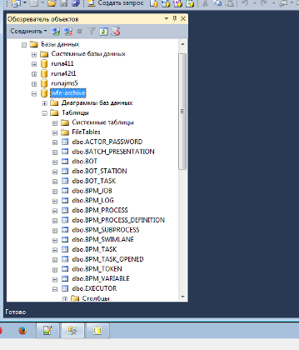

в БД создались таблицы

Однако нет гарантии что содержимое database-archive должен совпадать с database.properties

Далее непосредственно проверка работы архивации:
Для приложения архивации процессов (BackupProcesses) вводятся параметры командной строки:
- количество минут работы (int)
- количество дней назад, когда был завершен процесс (int)

Имеем процесс для архивирования: “Пример 4-1”, завершен 08.05.2014,
Использую значение – 1(дни), 1 минута
Ожидаемый результат: должны быть заархивированы

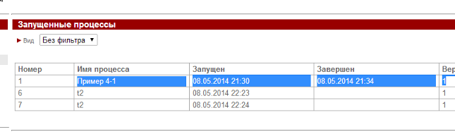

Выполняю:
cmd> java –jar wfe-archiving-4.2.0-SNAPSHOT.jar 1 1
Получаю:

UPD: При сборке ear, wfe-archiving-4.2.0-SNAPSHOT.jar в папке wfe-archiving/…/target был заменен на серверный модуль. Пересобрал клиентскую часть.

Повторяю:

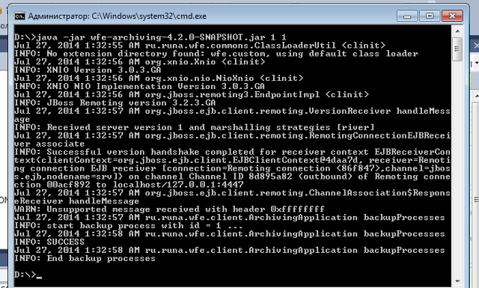

Проверяю на сервере процессы:
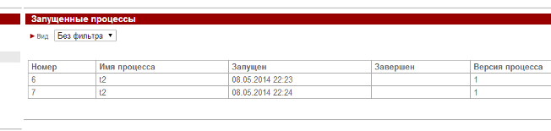

Процесс “Пример 4-1” отсутствует
Проверяю архивную БД:
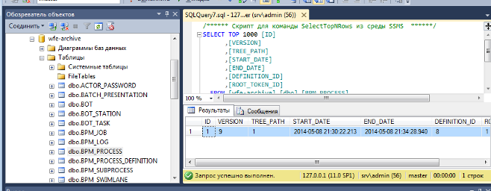

Процесс добавлен в БД

Далее собираю оставшиеся клиенты для BackupProcessDefinition, RestoreProcesses, RestoreProcessDefinition

- ru.runa.wfe.client.BackupProcesses
- ru.runa.wfe.client.BackupProcessDefinitions
- ru.runa.wfe.client.RestoreProcess
- ru.runa.wfe.client.RestoreProcessDefinition

Восстановление процесса из архива:
Для приложения восстановления процессов (RestoreProcess) вводится параметр командной строки:
- идентификатор процесса, который необходимо восстановить (Long)
До выполнения:
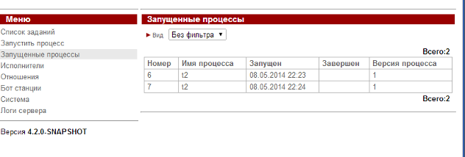
В архивной БД:
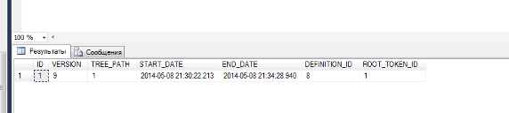

Восстанавливаем процесс с id=1

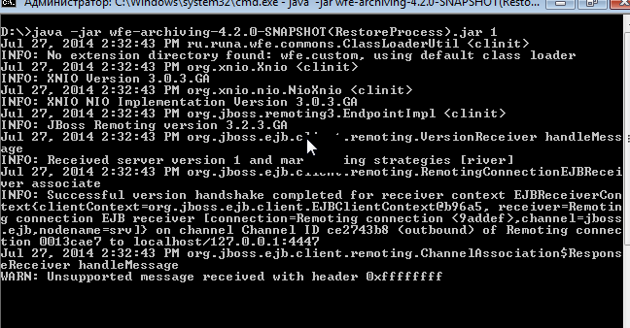

В логах:

14:13:06,024 WARN [ru.runa.wfe.security.auth.KerberosLoginModule] (EJB default - 6) kerberos auth is disabled in kerberos.properties
14:13:06,026 WARN [ru.runa.wfe.service.interceptors.EjbExceptionSupport] (EJB default - 6) ejb call ru.runa.wfe.security.AuthenticationException: javax.security.auth.login.LoginException: Invalid login or password
14:13:06,078 INFO [org.jboss.as.naming] (Remoting "srv" task-4) JBAS011806: Channel end notification received, closing channel Channel ID 19b47439 (inbound) of Remoting connection 002b682f to null
14:13:30,137 DEBUG [ru.runa.wfe.job.impl.ExpiredJobCheckerTask] (timerFactory) Expired jobs: 0
14:13:39,278 INFO [org.springframework.beans.factory.annotation.AutowiredAnnotationBeanPostProcessor] (http--127.0.0.1-8080-2) JSR-330 'javax.inject.Inject' annotation found and supported for autowiring
14:13:39,528 WARN [ru.runa.wfe.definition.par.GraphXmlParser] (http--127.0.0.1-8080-2) Ignored graph element SwimlaneDefinition{id=ID1, name=Инспектор курса} in Deployment{id=5, name=Пример 2-3, version=1}
14:13:39,528 WARN [ru.runa.wfe.definition.par.GraphXmlParser] (http--127.0.0.1-8080-2) Ignored graph element SwimlaneDefinition{id=ID2, name=Преподаватель} in Deployment{id=5, name=Пример 2-3, version=1}
14:13:39,529 WARN [ru.runa.wfe.definition.par.GraphXmlParser] (http--127.0.0.1-8080-2) Ignored graph element SwimlaneDefinition{id=ID3, name=Студент} in Deployment{id=5, name=Пример 2-3, version=1}
14:14:30,137 DEBUG [ru.runa.wfe.job.impl.ExpiredJobCheckerTask] (timerFactory) Expired jobs: 0
14:15:21,163 DEBUG [ru.runa.wfe.service.impl.AuthenticationServiceBean] (EJB default - 7) Authenticating (login) Administrator
14:15:21,164 ERROR [ru.runa.wfe.security.auth.InternalDBPasswordLoginModule] (EJB default - 7) : javax.security.auth.login.LoginException: Invalid login or password
at ru.runa.wfe.security.auth.LoginModuleBase.login(LoginModuleBase.java:50) [wfe-core-4.2.0-SNAPSHOT.jar:4.2.0-SNAPSHOT-${svn.revision}]
at sun.reflect.GeneratedMethodAccessor138.invoke(Unknown Source) [:1.7.0_07]
at sun.reflect.DelegatingMethodAccessorImpl.invoke(DelegatingMethodAccessorImpl.java:43) [rt.jar:1.7.0_07]
at java.lang.reflect.Method.invoke(Method.java:601) [rt.jar:1.7.0_07]
at javax.security.auth.login.LoginContext.invoke(LoginContext.java:784) [rt.jar:1.7.0_07]
at javax.security.auth.login.LoginContext.access$000(LoginContext.java:203) [rt.jar:1.7.0_07]
at javax.security.auth.login.LoginContext$5.run(LoginContext.java:721) [rt.jar:1.7.0_07]
at javax.security.auth.login.LoginContext$5.run(LoginContext.java:719) [rt.jar:1.7.0_07]
at java.security.AccessController.doPrivileged(Native Method) [rt.jar:1.7.0_07]
at javax.security.auth.login.LoginContext.invokeCreatorPriv(LoginContext.java:718) [rt.jar:1.7.0_07]
at javax.security.auth.login.LoginContext.login(LoginContext.java:590) [rt.jar:1.7.0_07]
at ru.runa.wfe.security.logic.AuthenticationLogic.authenticate(AuthenticationLogic.java:71) [wfe-core-4.2.0-SNAPSHOT.jar:4.2.0-SNAPSHOT-${svn.revision}]
at ru.runa.wfe.security.logic.AuthenticationLogic.authenticate(AuthenticationLogic.java:65) [wfe-core-4.2.0-SNAPSHOT.jar:4.2.0-SNAPSHOT-${svn.revision}]
at ru.runa.wfe.service.impl.AuthenticationServiceBean.authenticateByLoginPassword(AuthenticationServiceBean.java:86) [wfe-service-4.2.0-SNAPSHOT.jar:]
at sun.reflect.NativeMethodAccessorImpl.invoke0(Native Method) [rt.jar:1.7.0_07]
at sun.reflect.NativeMethodAccessorImpl.invoke(NativeMethodAccessorImpl.java:57) [rt.jar:1.7.0_07]
at sun.reflect.DelegatingMethodAccessorImpl.invoke(DelegatingMethodAccessorImpl.java:43) [rt.jar:1.7.0_07]
at java.lang.reflect.Method.invoke(Method.java:601) [rt.jar:1.7.0_07]
at org.jboss.as.ee.component.ManagedReferenceMethodInterceptorFactory$ManagedReferenceMethodInterceptor.processInvocation(ManagedReferenceMethodInterceptorFactory.java:72) [jboss-as-ee-7.1.1.Final.jar:7.1.1.Final]
at org.jboss.invocation.InterceptorContext.proceed(InterceptorContext.java:288) [jboss-invocation-1.1.1.Final.jar:1.1.1.Final]
at org.jboss.invocation.InterceptorContext$Invocation.proceed(InterceptorContext.java:374) [jboss-invocation-1.1.1.Final.jar:1.1.1.Final]
at ru.runa.wfe.service.interceptors.EjbTransactionSupport.invokeWithRetry(EjbTransactionSupport.java:67) [wfe-service-4.2.0-SNAPSHOT.jar:]
at ru.runa.wfe.service.interceptors.EjbTransactionSupport.process(EjbTransactionSupport.java:46) [wfe-service-4.2.0-SNAPSHOT.jar:]
at sun.reflect.GeneratedMethodAccessor136.invoke(Unknown Source) [:1.7.0_07]
at sun.reflect.DelegatingMethodAccessorImpl.invoke(DelegatingMethodAccessorImpl.java:43) [rt.jar:1.7.0_07]
at java.lang.reflect.Method.invoke(Method.java:601) [rt.jar:1.7.0_07]
at org.jboss.as.ee.component.ManagedReferenceLifecycleMethodInterceptorFactory$ManagedReferenceLifecycleMethodInterceptor.processInvocation(ManagedReferenceLifecycleMethodInterceptorFactory.java:123) [jboss-as-ee-7.1.1.Final.jar:7.1.1.Final]
at org.jboss.invocation.InterceptorContext.proceed(InterceptorContext.java:288) [jboss-invocation-1.1.1.Final.jar:1.1.1.Final]
at org.jboss.invocation.InterceptorContext$Invocation.proceed(InterceptorContext.java:374) [jboss-invocation-1.1.1.Final.jar:1.1.1.Final]
at ru.runa.wfe.service.interceptors.PerformanceSimpleObserver.process(PerformanceSimpleObserver.java:15) [wfe-service-4.2.0-SNAPSHOT.jar:]
at sun.reflect.NativeMethodAccessorImpl.invoke0(Native Method) [rt.jar:1.7.0_07]
at sun.reflect.NativeMethodAccessorImpl.invoke(NativeMethodAccessorImpl.java:57) [rt.jar:1.7.0_07]
at sun.reflect.DelegatingMethodAccessorImpl.invoke(DelegatingMethodAccessorImpl.java:43) [rt.jar:1.7.0_07]
at java.lang.reflect.Method.invoke(Method.java:601) [rt.jar:1.7.0_07]
at org.jboss.as.ee.component.ManagedReferenceLifecycleMethodInterceptorFactory$ManagedReferenceLifecycleMethodInterceptor.processInvocation(ManagedReferenceLifecycleMethodInterceptorFactory.java:123) [jboss-as-ee-7.1.1.Final.jar:7.1.1.Final]
at org.jboss.invocation.InterceptorContext.proceed(InterceptorContext.java:288) [jboss-invocation-1.1.1.Final.jar:1.1.1.Final]
at org.jboss.invocation.InterceptorContext$Invocation.proceed(InterceptorContext.java:374) [jboss-invocation-1.1.1.Final.jar:1.1.1.Final]
at ru.runa.wfe.service.interceptors.EjbExceptionSupport.process(EjbExceptionSupport.java:42) [wfe-service-4.2.0-SNAPSHOT.jar:]
at sun.reflect.GeneratedMethodAccessor127.invoke(Unknown Source) [:1.7.0_07]
at sun.reflect.DelegatingMethodAccessorImpl.invoke(DelegatingMethodAccessorImpl.java:43) [rt.jar:1.7.0_07]
at java.lang.reflect.Method.invoke(Method.java:601) [rt.jar:1.7.0_07]
at org.jboss.as.ee.component.ManagedReferenceLifecycleMethodInterceptorFactory$ManagedReferenceLifecycleMethodInterceptor.processInvocation(ManagedReferenceLifecycleMethodInterceptorFactory.java:123) [jboss-as-ee-7.1.1.Final.jar:7.1.1.Final]
at org.jboss.invocation.InterceptorContext.proceed(InterceptorContext.java:288) [jboss-invocation-1.1.1.Final.jar:1.1.1.Final]
at org.jboss.invocation.WeavedInterceptor.processInvocation(WeavedInterceptor.java:53) [jboss-invocation-1.1.1.Final.jar:1.1.1.Final]
at org.jboss.as.ee.component.interceptors.UserInterceptorFactory$1.processInvocation(UserInterceptorFactory.java:36) [jboss-as-ee-7.1.1.Final.jar:7.1.1.Final]
at org.jboss.invocation.InterceptorContext.proceed(InterceptorContext.java:288) [jboss-invocation-1.1.1.Final.jar:1.1.1.Final]
at org.jboss.as.jpa.interceptor.SBInvocationInterceptor.processInvocation(SBInvocationInterceptor.java:47)
at org.jboss.invocation.InterceptorContext.proceed(InterceptorContext.java:288) [jboss-invocation-1.1.1.Final.jar:1.1.1.Final]
at org.jboss.as.ejb3.tx.EjbBMTInterceptor.handleInvocation(EjbBMTInterceptor.java:105) [jboss-as-ejb3-7.1.1.Final.jar:7.1.1.Final]
at org.jboss.as.ejb3.tx.BMTInterceptor.processInvocation(BMTInterceptor.java:56) [jboss-as-ejb3-7.1.1.Final.jar:7.1.1.Final]
at org.jboss.invocation.InterceptorContext.proceed(InterceptorContext.java:288) [jboss-invocation-1.1.1.Final.jar:1.1.1.Final]
at org.jboss.invocation.InitialInterceptor.processInvocation(InitialInterceptor.java:21) [jboss-invocation-1.1.1.Final.jar:1.1.1.Final]
at org.jboss.invocation.InterceptorContext.proceed(InterceptorContext.java:288) [jboss-invocation-1.1.1.Final.jar:1.1.1.Final]
at org.jboss.invocation.ChainedInterceptor.processInvocation(ChainedInterceptor.java:61) [jboss-invocation-1.1.1.Final.jar:1.1.1.Final]
at org.jboss.as.ee.component.interceptors.ComponentDispatcherInterceptor.processInvocation(ComponentDispatcherInterceptor.java:53) [jboss-as-ee-7.1.1.Final.jar:7.1.1.Final]
at org.jboss.invocation.InterceptorContext.proceed(InterceptorContext.java:288) [jboss-invocation-1.1.1.Final.jar:1.1.1.Final]
at org.jboss.as.ejb3.component.pool.PooledInstanceInterceptor.processInvocation(PooledInstanceInterceptor.java:51) [jboss-as-ejb3-7.1.1.Final.jar:7.1.1.Final]
at org.jboss.invocation.InterceptorContext.proceed(InterceptorContext.java:288) [jboss-invocation-1.1.1.Final.jar:1.1.1.Final]
at org.jboss.as.ejb3.remote.EJBRemoteTransactionPropagatingInterceptor.processInvocation(EJBRemoteTransactionPropagatingInterceptor.java:80) [jboss-as-ejb3-7.1.1.Final.jar:7.1.1.Final]
at org.jboss.invocation.InterceptorContext.proceed(InterceptorContext.java:288) [jboss-invocation-1.1.1.Final.jar:1.1.1.Final]
at org.jboss.as.ejb3.component.interceptors.CurrentInvocationContextInterceptor.processInvocation(CurrentInvocationContextInterceptor.java:41) [jboss-as-ejb3-7.1.1.Final.jar:7.1.1.Final]
at org.jboss.invocation.InterceptorContext.proceed(InterceptorContext.java:288) [jboss-invocation-1.1.1.Final.jar:1.1.1.Final]
at org.jboss.as.ejb3.component.interceptors.LoggingInterceptor.processInvocation(LoggingInterceptor.java:59) [jboss-as-ejb3-7.1.1.Final.jar:7.1.1.Final]
at org.jboss.invocation.InterceptorContext.proceed(InterceptorContext.java:288) [jboss-invocation-1.1.1.Final.jar:1.1.1.Final]
at org.jboss.as.ee.component.NamespaceContextInterceptor.processInvocation(NamespaceContextInterceptor.java:50) [jboss-as-ee-7.1.1.Final.jar:7.1.1.Final]
at org.jboss.invocation.InterceptorContext.proceed(InterceptorContext.java:288) [jboss-invocation-1.1.1.Final.jar:1.1.1.Final]
at org.jboss.as.ejb3.component.interceptors.AdditionalSetupInterceptor.processInvocation(AdditionalSetupInterceptor.java:43) [jboss-as-ejb3-7.1.1.Final.jar:7.1.1.Final]
at org.jboss.invocation.InterceptorContext.proceed(InterceptorContext.java:288) [jboss-invocation-1.1.1.Final.jar:1.1.1.Final]
at org.jboss.as.ee.component.TCCLInterceptor.processInvocation(TCCLInterceptor.java:45) [jboss-as-ee-7.1.1.Final.jar:7.1.1.Final]
at org.jboss.invocation.InterceptorContext.proceed(InterceptorContext.java:288) [jboss-invocation-1.1.1.Final.jar:1.1.1.Final]
at org.jboss.invocation.ChainedInterceptor.processInvocation(ChainedInterceptor.java:61) [jboss-invocation-1.1.1.Final.jar:1.1.1.Final]
at org.jboss.as.ee.component.ViewService$View.invoke(ViewService.java:165) [jboss-as-ee-7.1.1.Final.jar:7.1.1.Final]
at org.jboss.as.ejb3.remote.protocol.versionone.MethodInvocationMessageHandler.invokeMethod(MethodInvocationMessageHandler.java:302) [jboss-as-ejb3-7.1.1.Final.jar:7.1.1.Final]
at org.jboss.as.ejb3.remote.protocol.versionone.MethodInvocationMessageHandler.access$200(MethodInvocationMessageHandler.java:64) [jboss-as-ejb3-7.1.1.Final.jar:7.1.1.Final]
at org.jboss.as.ejb3.remote.protocol.versionone.MethodInvocationMessageHandler$1.run(MethodInvocationMessageHandler.java:196) [jboss-as-ejb3-7.1.1.Final.jar:7.1.1.Final]
at java.util.concurrent.Executors$RunnableAdapter.call(Executors.java:471) [rt.jar:1.7.0_07]
at java.util.concurrent.FutureTask$Sync.innerRun(FutureTask.java:334) [rt.jar:1.7.0_07]
at java.util.concurrent.FutureTask.run(FutureTask.java:166) [rt.jar:1.7.0_07]
at java.util.concurrent.ThreadPoolExecutor.runWorker(ThreadPoolExecutor.java:1110) [rt.jar:1.7.0_07]
at java.util.concurrent.ThreadPoolExecutor$Worker.run(ThreadPoolExecutor.java:603) [rt.jar:1.7.0_07]
at java.lang.Thread.run(Thread.java:722) [rt.jar:1.7.0_07]
at org.jboss.threads.JBossThread.run(JBossThread.java:122)
14:15:21,199 WARN [ru.runa.wfe.security.auth.KerberosLoginModule] (EJB default - 7) kerberos auth is disabled in kerberos.properties
14:15:21,200 WARN [ru.runa.wfe.service.interceptors.EjbExceptionSupport] (EJB default - 7) ejb call ru.runa.wfe.security.AuthenticationException: javax.security.auth.login.LoginException: Invalid login or password
14:15:21,300 INFO [org.jboss.as.naming] (Remoting "srv" task-4) JBAS011806: Channel end notification received, closing channel Channel ID 0892865e (inbound) of Remoting connection 0173ed26 to null
14:15:30,138 DEBUG [ru.runa.wfe.job.impl.ExpiredJobCheckerTask] (timerFactory) Expired jobs: 0
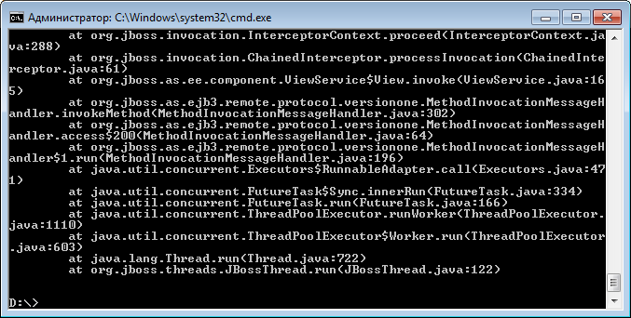

Нашел в коде проблемы:

вместо PASSWORD, передается USER_NAME в методах restore (в backup нет проблем)
public void restoreProcess(String[] args) {
....
User user = authenticationService.authenticateByLoginPassword(USER_NAME, USER_NAME);
....
}
public void restoreProcessDefinition(String[] args) {
....
User user = authenticationService.authenticateByLoginPassword(USER_NAME, USER_NAME);
}

Проверяю BackupProcessDefinition:

Для приложения архивации определений процессов (BackupProcessDefinitions):
- количество минут работы (int)
- количество дней назад, когда было загружено определение (int)
До выполнения:

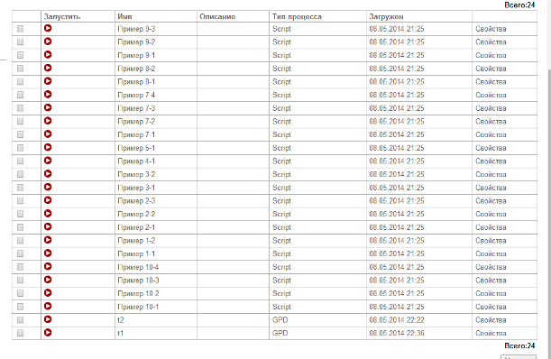

Выполняю:
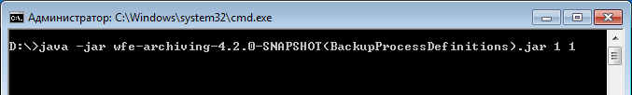

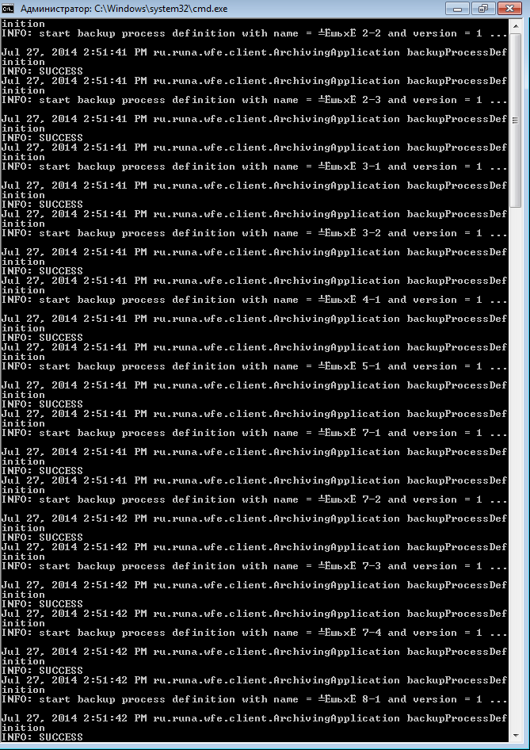

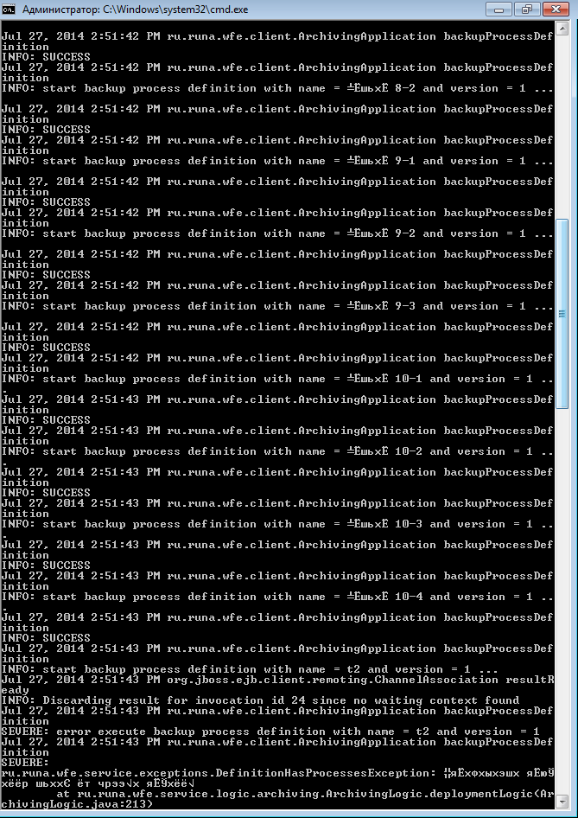

Какой-то exception:

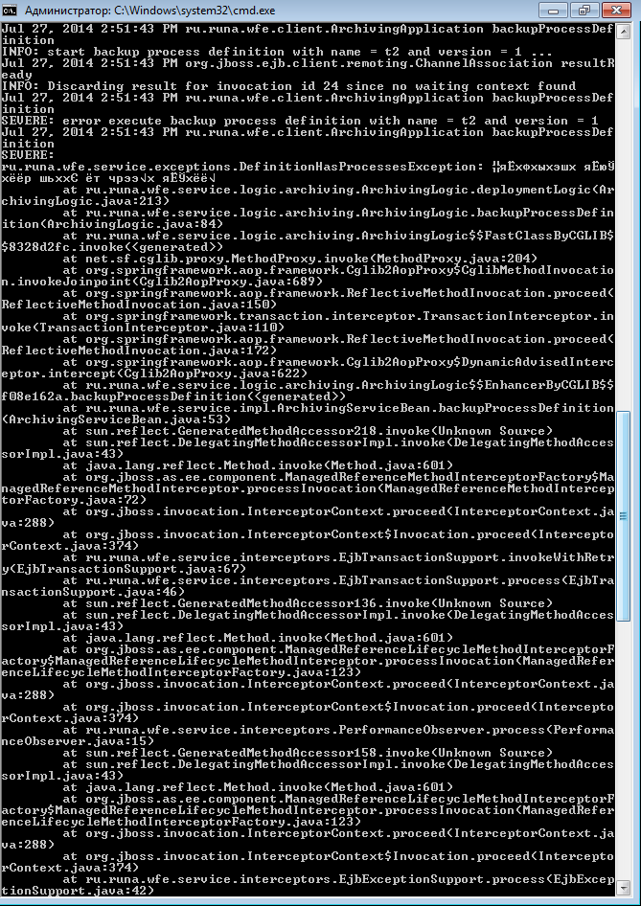
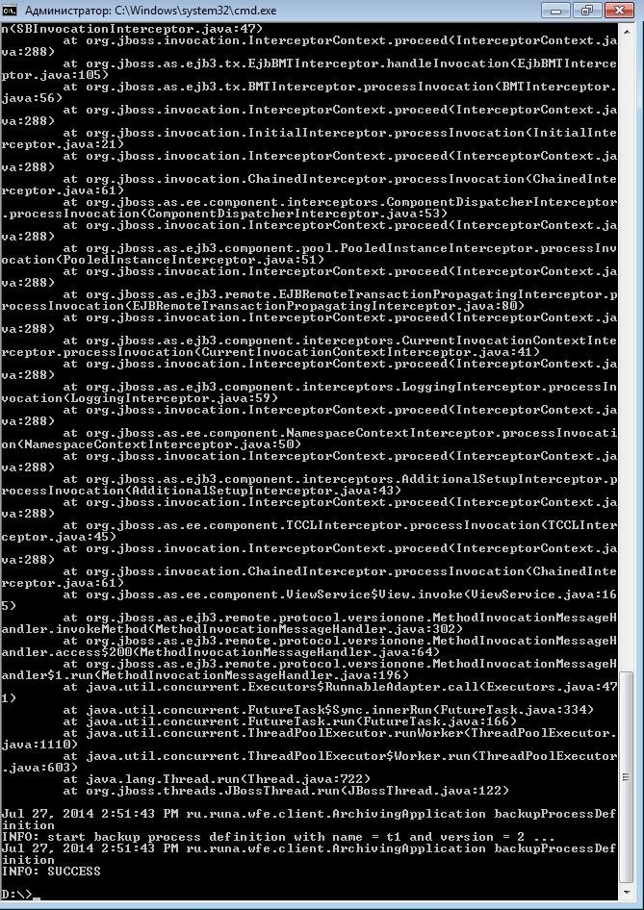

На сервере осталось:
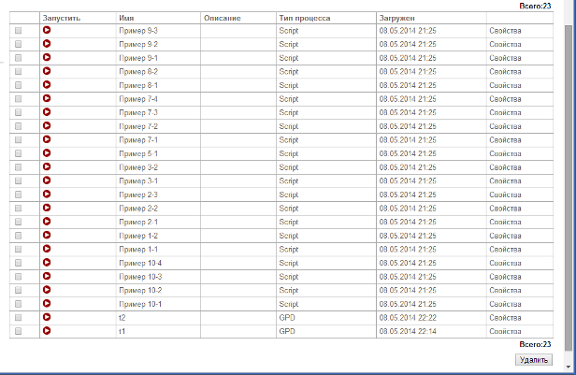

В архивной БД:
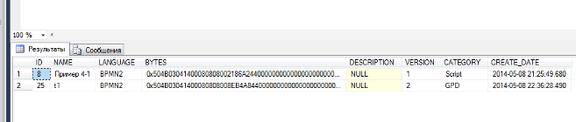
Только 2 определения загружено в архив.

Похоже какие-то проблемы, проверяю логи сервера:

14:51:40,560 DEBUG [ru.runa.wfe.service.impl.AuthenticationServiceBean] (EJB default - 9) Authenticating (login) Administrator
14:51:40,560 DEBUG [ru.runa.wfe.security.logic.AuthenticationLogic] (EJB default - 9) Administrator successfully authenticated
14:51:40,560 DEBUG [ru.runa.wfe.service.impl.AuthenticationServiceBean] (EJB default - 9) Authenticated (login): Actor{id=1, name=Administrator, code=-1}
14:51:40,913 WARN [org.hibernate.util.JDBCExceptionReporter] (EJB default - 1) SQL Error: 544, SQLState: 23000
14:51:40,914 ERROR [org.hibernate.util.JDBCExceptionReporter] (EJB default - 1) Невозможно вставить явное значение для столбца идентификаторов в таблице "BPM_PROCESS_DEFINITION", когда параметр IDENTITY_INSERT имеет значение OFF.
14:51:40,914 ERROR [org.hibernate.event.def.AbstractFlushingEventListener] (EJB default - 1) Could not synchronize database state with session: org.hibernate.exception.ConstraintViolationException: Could not execute JDBC batch update
at org.hibernate.exception.SQLStateConverter.convert(SQLStateConverter.java:71) [hibernate-3.2.4.sp1.jar:3.2.4.sp1]
at org.hibernate.exception.JDBCExceptionHelper.convert(JDBCExceptionHelper.java:43) [hibernate-3.2.4.sp1.jar:3.2.4.sp1]
at org.hibernate.jdbc.AbstractBatcher.executeBatch(AbstractBatcher.java:253) [hibernate-3.2.4.sp1.jar:3.2.4.sp1]
at org.hibernate.engine.ActionQueue.executeActions(ActionQueue.java:237) [hibernate-3.2.4.sp1.jar:3.2.4.sp1]
….
….
at java.lang.Thread.run(Thread.java:722) [rt.jar:1.7.0_07]
at org.jboss.threads.JBossThread.run(JBossThread.java:122)
Caused by: java.sql.BatchUpdateException: Невозможно вставить явное значение для столбца идентификаторов в таблице "BPM_PROCESS_DEFINITION", когда параметр IDENTITY_INSERT имеет значение OFF.
at net.sourceforge.jtds.jdbc.JtdsStatement.executeBatch(JtdsStatement.java:901)
at net.sourceforge.jtds.jdbcx.proxy.StatementProxy.executeBatch(StatementProxy.java:495)

Завел тикет
https://sourceforge.net/p/runawfe/bugs/751/

RestoreProcessDefinition – не проверялся из-за проблемы https://sourceforge.net/p/runawfe/bugs/750/

Сборка r5810
Проверка багфиксов

- https://sourceforge.net/p/runawfe/bugs/749/
database-archive.properties добавлен

hibernate.connection.datasource=${maven.profile.hibernate.datasource}
hibernate.dialect=${maven.profile.hibernate.dialect}

hibernate.cache.use_second_level_cache=true
hibernate.cache.provider_class=org.hibernate.cache.EhCacheProvider
hibernate.cache.provider_configuration_file_resource_path=hibernate.cache.xml
hibernate.transaction.factory_class=org.hibernate.transaction.JTATransactionFactory
hibernate.transaction.manager_lookup_class=org.hibernate.transaction.JBossTransactionManagerLookup
hibernate.connection.autocommit=false

hibernate.jdbc.batch_size=32
hibernate.jdbc.fetch_size=32
hibernate.cache.use_query_cache=true

# Debug options
hibernate.show_sql=false
hibernate.format_sql=true
hibernate.use_sql_comments=true
hibernate.jdbc.factory_class=net.bull.javamelody.HibernateBatcherFactory

Замечание: Данный файл отличается от database.properties одной строкой
user.transaction.jndi.name=${maven.profile.user.transaction.jndi.name}

Исправлено

- https://sourceforge.net/p/runawfe/bugs/750/

> authenticationService.authenticateByLoginPassword(USER_NAME, USER_NAME);

Исправлено

Собираю ear и клиенты, проверяю деплой ear и работу клиентов

1). BackupProcessDefinitions

До выполнения:

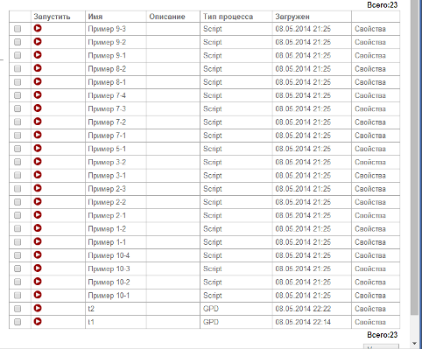

После выполнения:

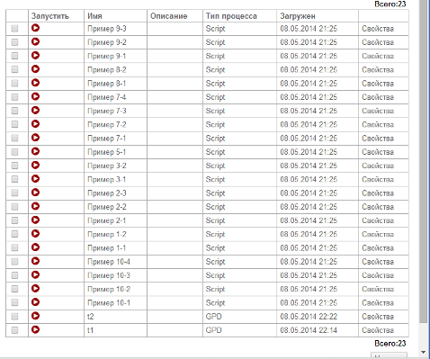

Проблема https://sourceforge.net/p/runawfe/bugs/751/
Не исправлена

2). RestoreProcess

Для приложения восстановления процессов (RestoreProcess) вводится параметр командной строки:
- идентификатор процесса, который необходимо восстановить (Long)

В БД

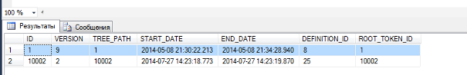

Выполняю:
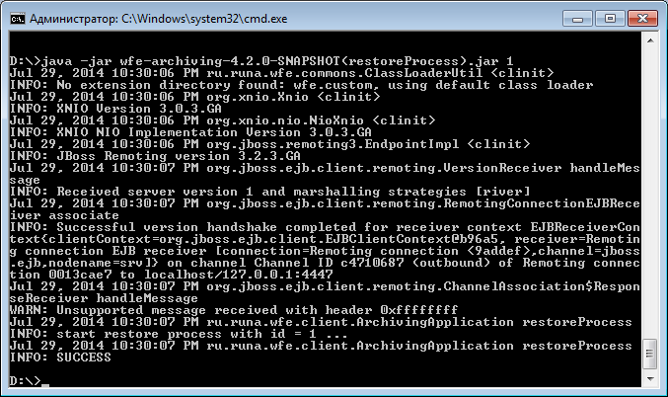

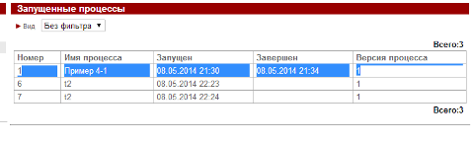

Успешно восстановлено

3). RestoreProcessDefinition

Для приложения восстановления определения процесса (RestoreProcessDefinition) вводятся следующие параметры:
- имя определения (String)
- версия определения (Long)

В БД:

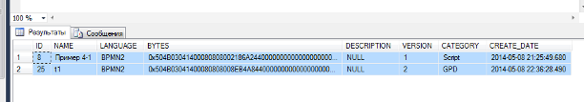
Определения:

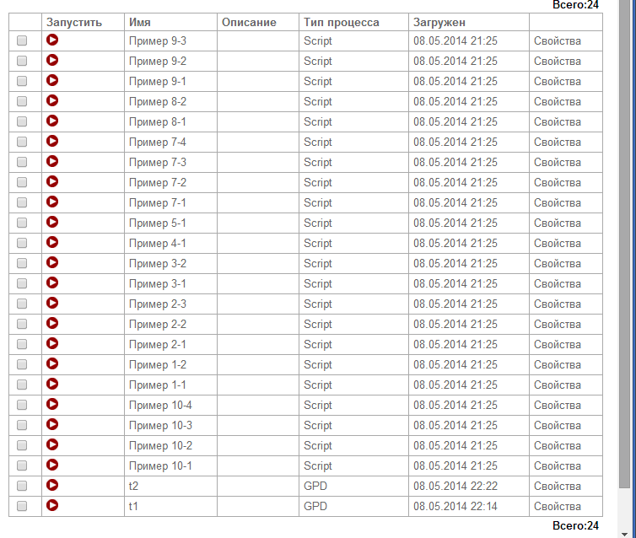

Восстанавливаю “Пример 4-1”

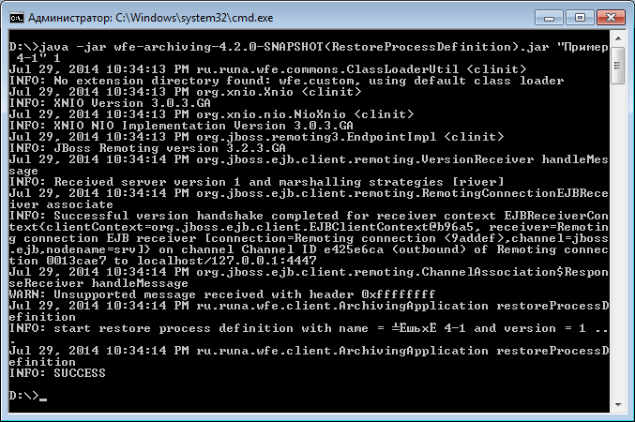

Судя по логам – отработало Успешно,

Проверка определений в БД и на сервере:

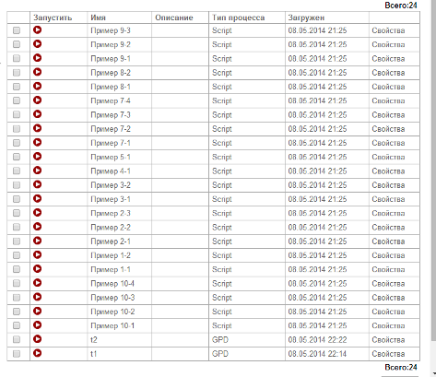

В основной БД - имеется

В архивной БД:

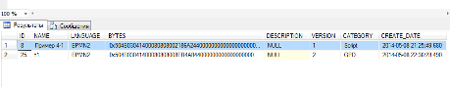

Пример 4-1 не удалился из архивной БД

Удаляю с основной БД, определение “Пример 4-1” , получаю ошибку:

Ошибка: ids for this class must be manually assigned before calling save(): ru.runa.wfe.audit.SystemLog

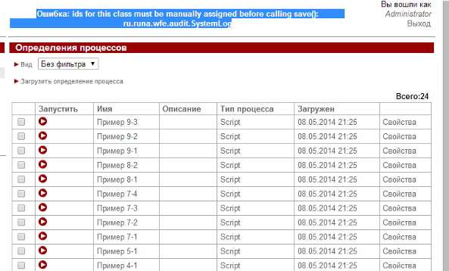

В логах:

22:39:50,906 DEBUG [ru.runa.wfe.definition.cache.ProcessDefCacheCtrl] (http--127.0.0.1-8080-3) On DELETE: Deployment{id=8, name=Пример 4-1, version=1}
22:39:50,910 ERROR [ru.runa.wfe.service.interceptors.EjbExceptionSupport] (http--127.0.0.1-8080-3) ejb call error: DefinitionServiceBean.undeployProcessDefinition(Actor{id=1, name=Administrator, code=-1}, Пример 4-1, null): org.springframework.orm.hibernate3.HibernateSystemException: ids for this class must be manually assigned before calling save(): ru.runa.wfe.audit.SystemLog; nested exception is org.hibernate.id.IdentifierGenerationException: ids for this class must be manually assigned before calling save(): ru.runa.wfe.audit.SystemLog
at org.springframework.orm.hibernate3.SessionFactoryUtils.convertHibernateAccessException(SessionFactoryUtils.java:690) [spring-orm-3.1.2.RELEASE.jar:3.1.2.RELEASE]
at org.springframework.orm.hibernate3.HibernateAccessor.convertHibernateAccessException(HibernateAccessor.java:412) [spring-orm-3.1.2.RELEASE.jar:3.1.2.RELEASE]
at org.springframework.orm.hibernate3.HibernateTemplate.doExecute(HibernateTemplate.java:411) [spring-orm-3.1.2.RELEASE.jar:3.1.2.RELEASE]

….
….

at org.apache.coyote.http11.Http11Protocol$Http11ConnectionHandler.process(Http11Protocol.java:671)
at org.apache.tomcat.util.net.JIoEndpoint$Worker.run(JIoEndpoint.java:930)
at java.lang.Thread.run(Thread.java:722) [rt.jar:1.7.0_07]
Caused by: org.hibernate.id.IdentifierGenerationException: ids for this class must be manually assigned before calling save(): ru.runa.wfe.audit.SystemLog
at org.hibernate.id.Assigned.generate(Assigned.java:33) [hibernate-3.2.4.sp1.jar:3.2.4.sp1]
at org.hibernate.event.def.AbstractSaveEventListener.saveWithGeneratedId(AbstractSaveEventListener.java:99) [hibernate-3.2.4.sp1.jar:3.2.4.sp1]
at org.hibernate.event.def.DefaultSaveOrUpdateEventListener.saveWithGeneratedOrRequestedId(DefaultSaveOrUpdateEventListener.java:187) [hibernate-3.2.4.sp1.jar:3.2.4.sp1]
at org.hibernate.event.def.DefaultSaveEventListener.saveWithGeneratedOrRequestedId(DefaultSaveEventListener.java:33) [hibernate-3.2.4.sp1.jar:3.2.4.sp1]

не получается удалить ни один процесс

Завел новый тикет
https://sourceforge.net/p/runawfe/bugs/753/

Новый процесс загрузить тоже не получается:

javax.xml.ws.soap.SOAPFaultException: org.springframework.orm.hibernate3.HibernateSystemException: ids for this class must be manually assigned before calling save(): ru.runa.wfe.definition.Deployment; nested exception is org.hibernate.id.IdentifierGenerationException: ids for this class must be manually assigned before calling save(): ru.runa.wfe.definition.Deployment

Перезапустил сервер, проблема пропала

Повторяю восстановление определения

Пример 4-1 восстановлено,

но в архивной БД остался, завел новый тикет
https://sourceforge.net/p/runawfe/bugs/754/
В сообщениях при выполнении например RestoreProcess, имеется строка

WARN: Unsupported message received with header 0xffffffff

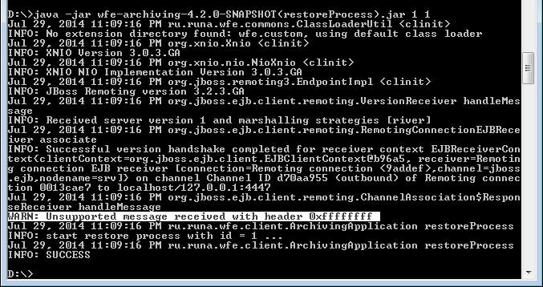

Завел тикет
https://sourceforge.net/p/runawfe/bugs/755/

Результат: wfe-archiving (как клиент так и сервер) успешно собираются, бэкап процессов работает, бекап определений выполняется с ошибками (#751), восстановление процессов и определений работает, но есть проблемы (#753,754,755).

